

**Escuela Colombiana de Ingeniería Julio Garavito**

**Modelos y bases de datos 2024-1**

**Laboratorio III**

**Cristian Santiago Pedraza Rodríguez**

**Andersson David Sánchez Méndez**

**8 de marzo de 2024**

# MODELOS Y BASES DE DATOS

**Diseño Lógico. Declarativo. SQL - DDL, DML 2024-1**

# Laboratorio 3/6

## OBJETIVOS

Evaluar el logro de las competencias adquiridas para:

1. Diseñar el modelo conceptual para una organización
2. Diseñar el modelo lógico correspondiente a un modelo conceptual
3. Implementar una base de datos relacional a partir de un diseño conceptual y lógico
4. Implementar los mecanismos declarativos necesarios para garantizar integridad
5. Poblar la base de datos con información consistente
6. Usar un ambiente de desarrollo de bases de datos (SQL Developer)

## ENTREGA

Publiquen los resultados en un archivo .zip , el nombre de este archivo debe ser la concatenación en orden alfabético de los primeros apellidos de cada uno de los miembros. Deben entregar los archivos: lab03.doc, trueques.asta y trueques.sql . Para organizar el archivo .sql incluyan como comentarios los títulos señalados en azul y no olviden dar nombres significativos a cada uno de los elementos de la implementación.

# Trueques



**PRIMER CICLO**

## Diseño: modelo conceptual

Estudien los tres modelos asociados al modelo conceptual del ciclo y realicen las siguientes extensiones:

* 1. Conceptos: Resalten en el modelo conceptual con colores diferentes los elementos asociados a cada uno de los grandes conceptos (GC). (No olvide las relaciones). [GC: Universidad, Categoría, Usuario, Artículo, Calificacion, Auditoría y Evaluación]

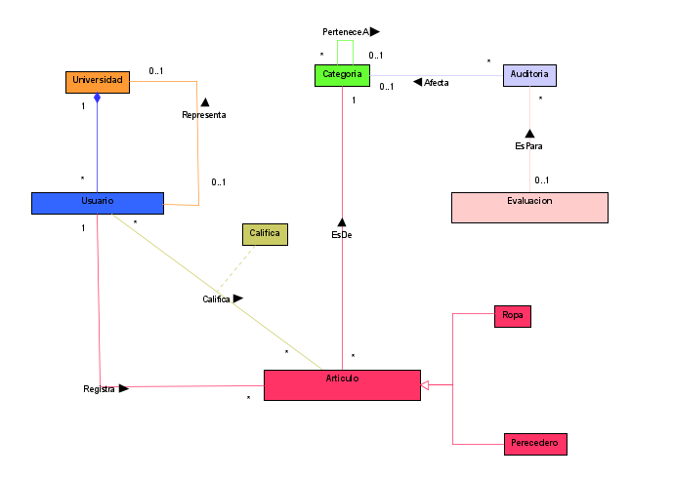

* 1. Funciones: Completen el modelo de funciones (no incluyan historias de uso). Indiquen los casos de uso de cada GC usando los colores correspondientes.

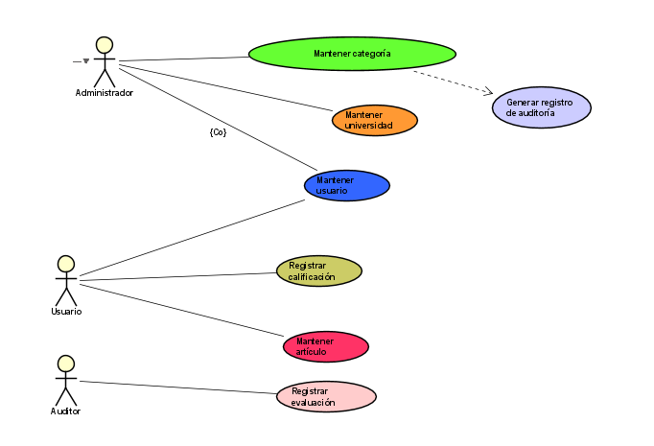

* 1. Consultas operativas: Propongan una nueva consulta operativa. Incluya historia de uso y detalle del informe.

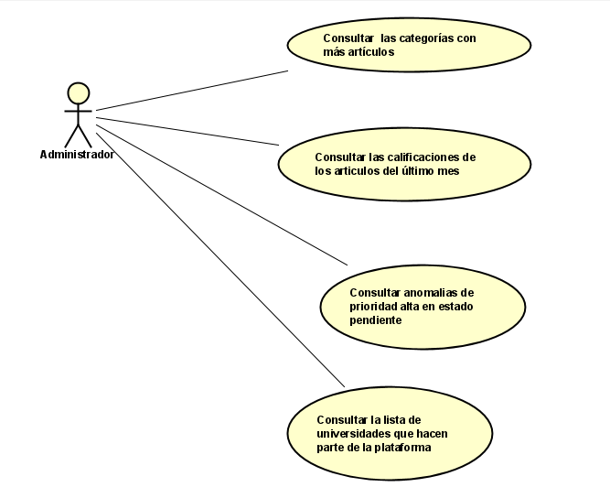

## Diseño: modelo lógico

Presenten el modelo lógico correspondiente al modelo conceptual. Inclúyanlo en el archivo de diseño. Indiquen las tablas de cada CRUD1 usando los colores correspondientes.

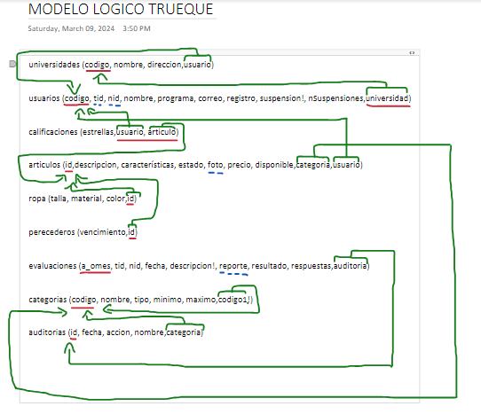

## Construcción: creando

Escriban el código necesario para construir las tablas asociadas al modelo y definir las condiciones mínimas de integridad. (Tipos de datos básicos y condiciones de nulidad)

CICLO 1: Tablas

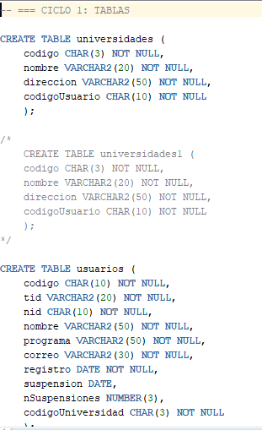

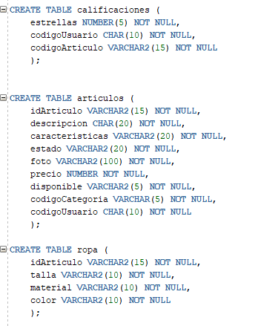

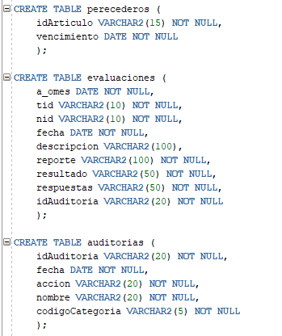

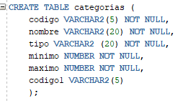

CICLO 1: XTablas

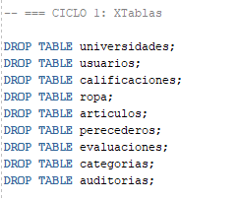

## Construcción: poblando

1. Escriban el código necesario para adicionar mínimo tres ejemplares de cada uno de los grandes conceptos (CRUD) en las tablas correspondientes.

CICLO 1: PoblarOK (1)

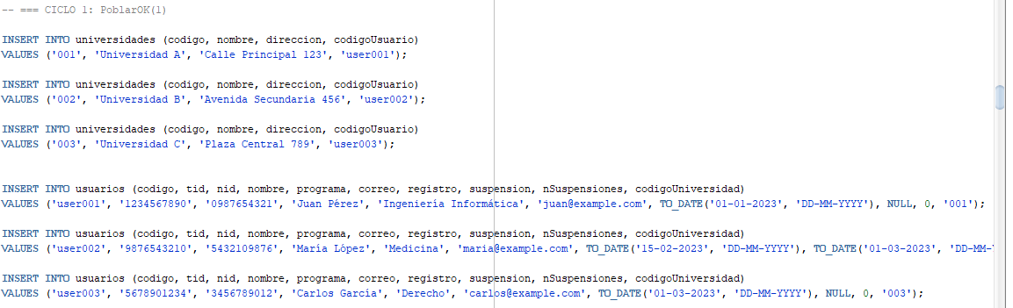

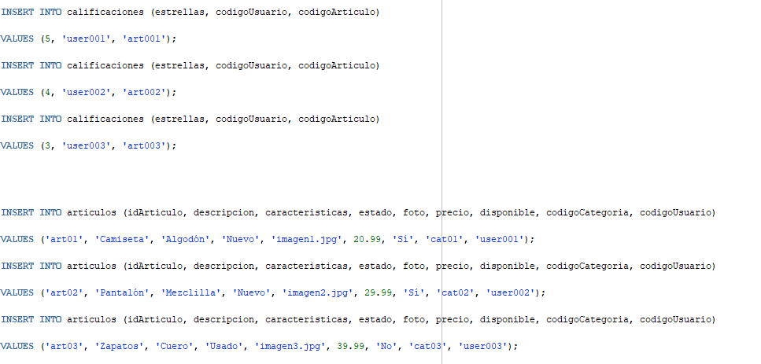

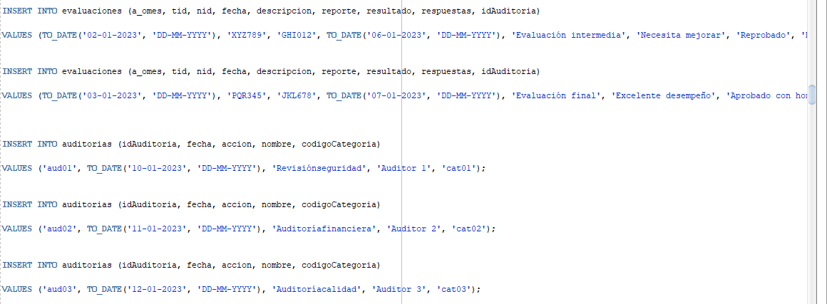

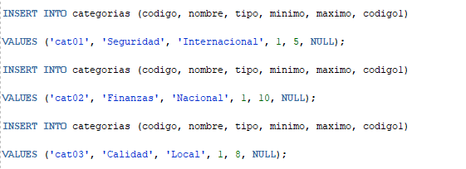

1. Escriban tres casos de inserción que no deberían permitirse y no se permiten por las reglas de integridad definidas. Documenten lo que desean validar. Traten de ilustrar lo más significativo.

PoblarNoOK (2 y 3)

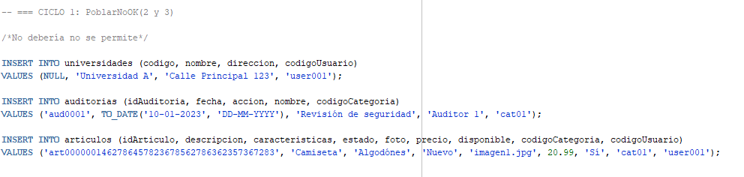

1. Escriban tres casos de inserción que no deberían permitirse y todavía se permiten. Documenten lo que desean validar. Traten de ilustrar lo más significativo.

PoblarNoOK (2 y 3)

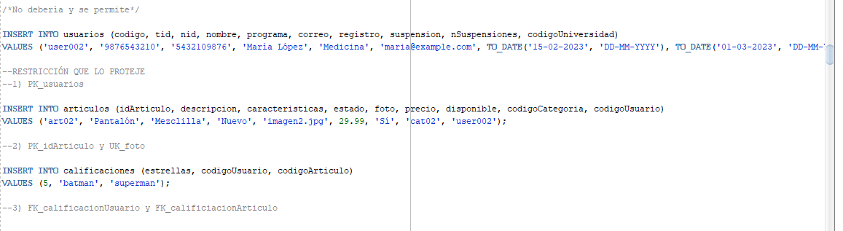

CICLO 1: XPoblar(Eliminar los datos)

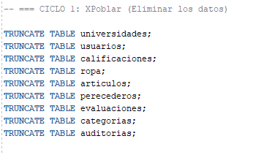

## Construcción: protegiendo

* 1. Escriban el código necesario para dar un segundo nivel de integridad a su base de datos incluyendo claves y validaciones de atributos. Para los atributos, no olviden consultar los tipos definidos en el diseño.

CICLO 1: Atributos

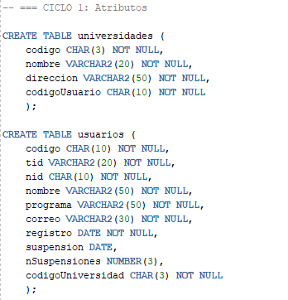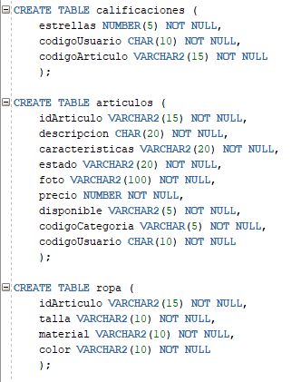

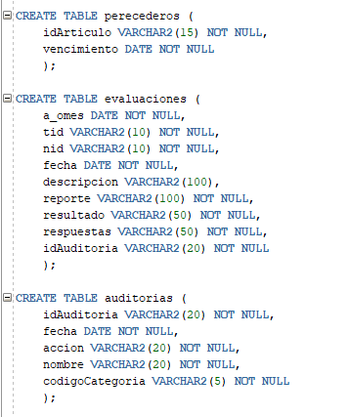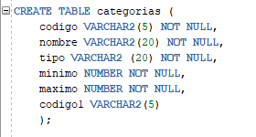

CICLO 1: Primarias

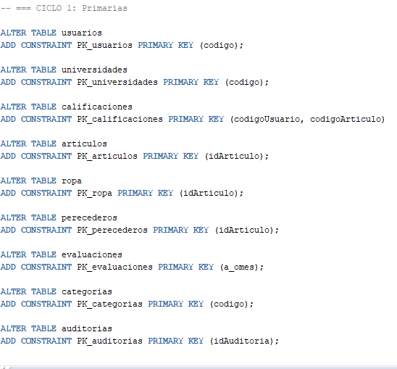

CICLO 1: Únicas

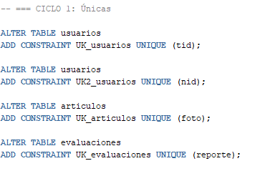

CICLO 1: Foráneas

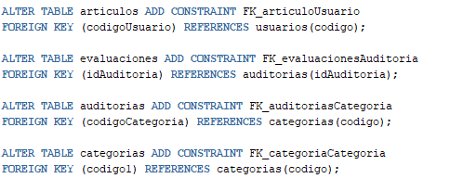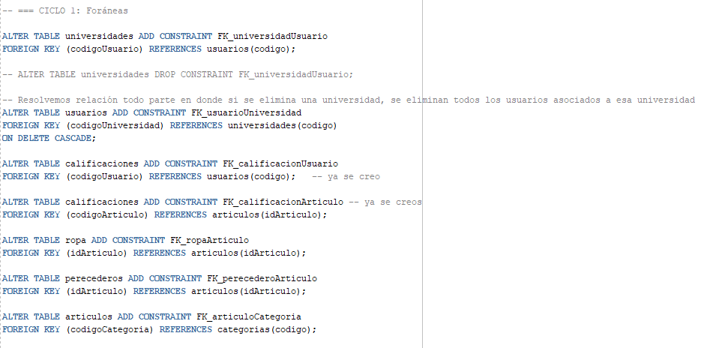

* 1. Propongan e implementen dos nuevas condiciones de integridad sobre los atributos. Definan los nuevos tipos en el modelo conceptual e implémentenlos como restricción de atributo.

CICLO 1: PoblarNoOK (2)

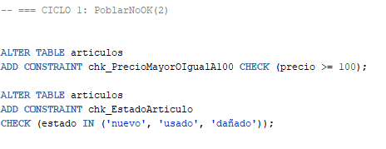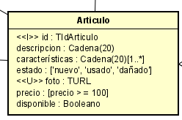

* 1. Revisen los casos del paso 3) del punto anterior y para cada uno de ellos indique el nombre de la restricción que los protege.

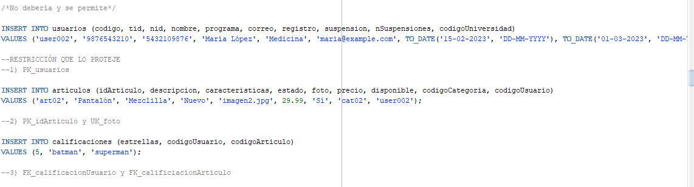

* 1. Propongan otros tres casos que ilustren la protección de la bases de datos. Para estos indiquen también el nombre de la restricción que los protege.

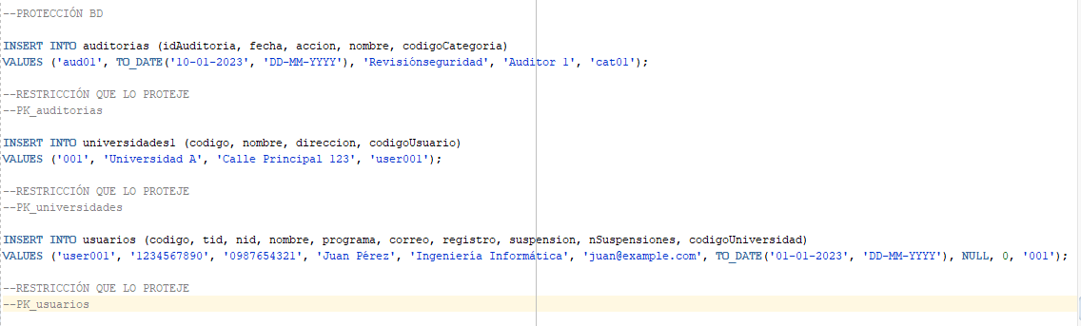

## Construcción : consultando

* 1. Implementen las consultas *Consultar las categorías con más artículos y Consultar las calificaciones de los articulos del último mes*

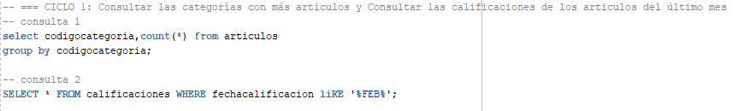

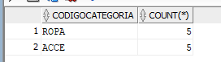

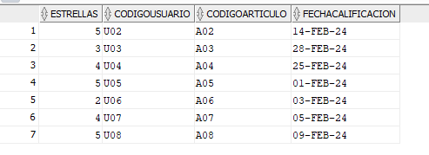

* 1. Implementen la nueva consulta definida por ustedes.

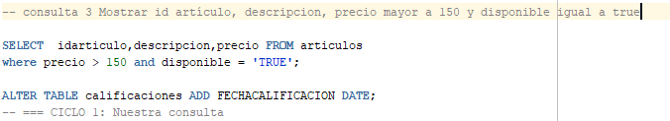

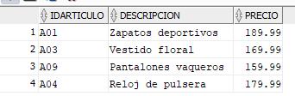

## Construcción: nuevamente poblando

Escriban el código necesario para poblar su base de datos con nuevos ejemplares que les permita validar la corrección de las consultas. Usen la herramienta mokarro2 para automatizar este proceso. Mínimo diez ejemplares por cada gran concepto.

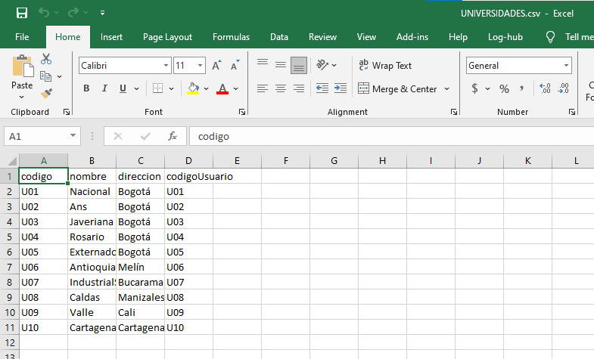

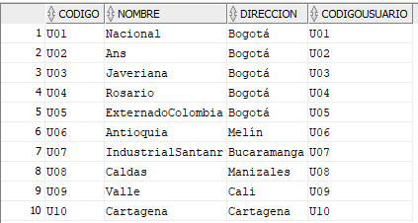

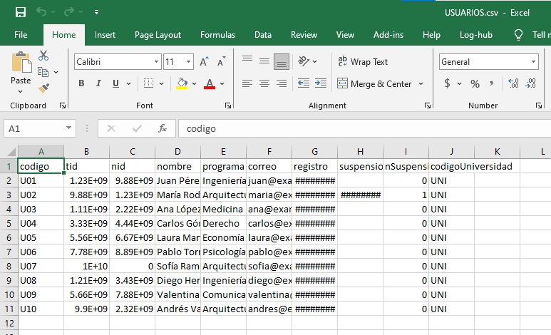

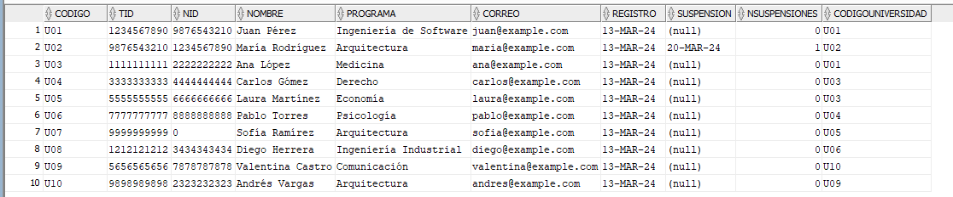

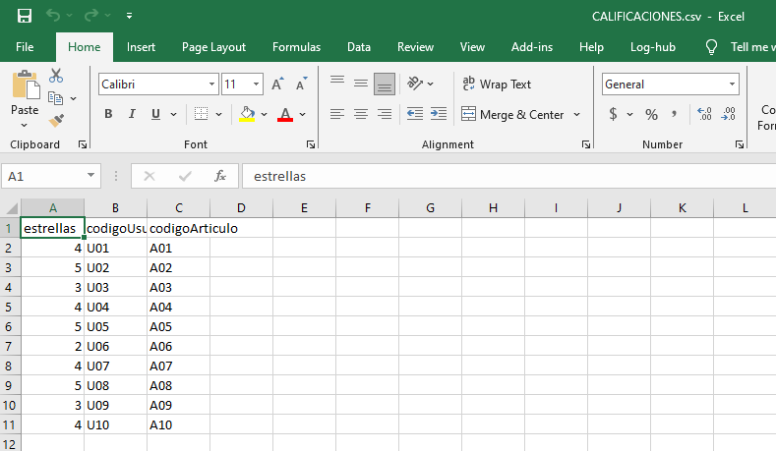

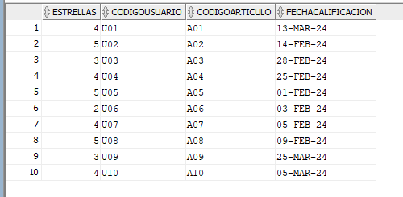

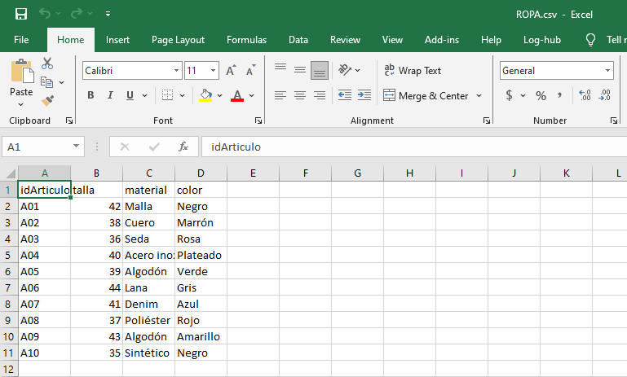

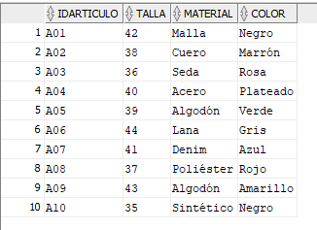

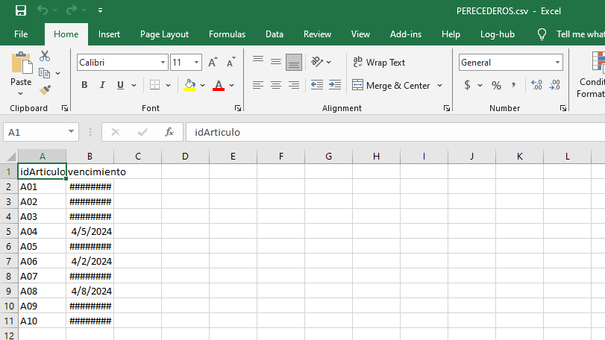

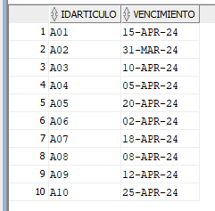

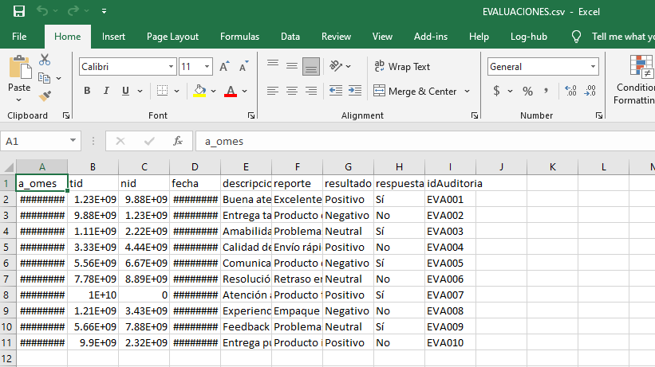

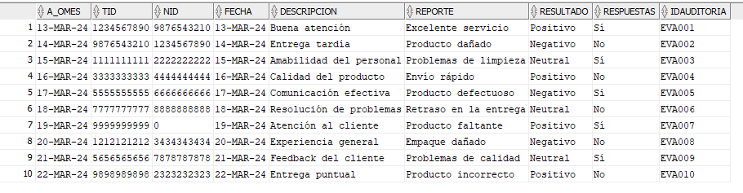

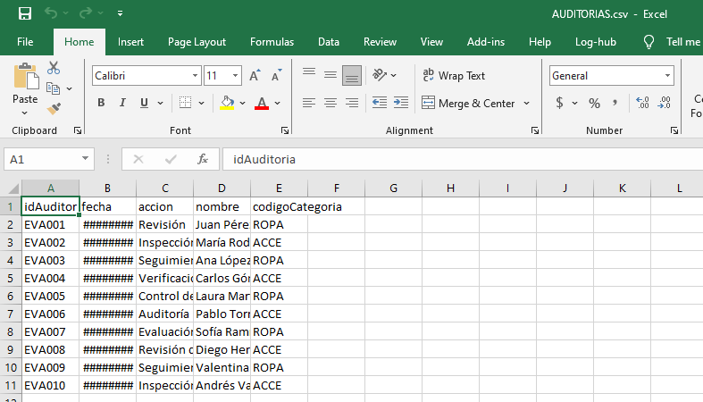

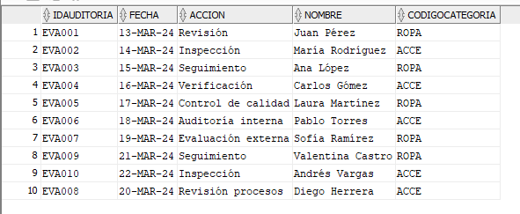

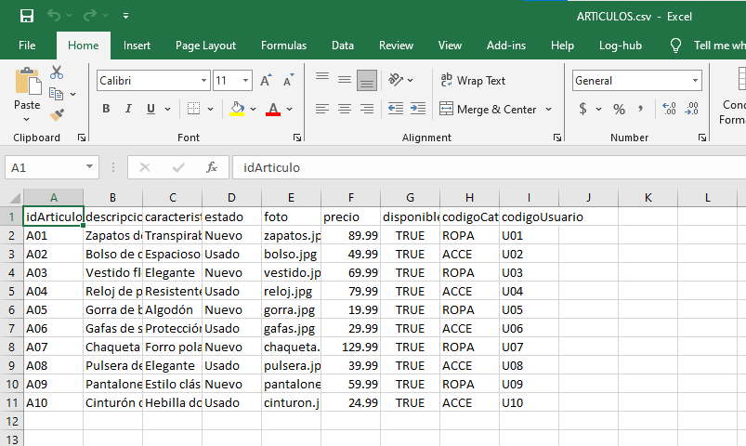

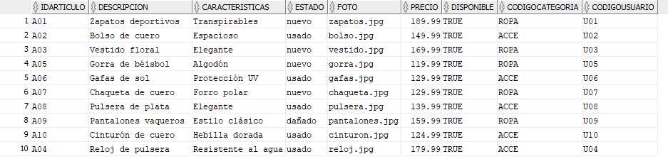

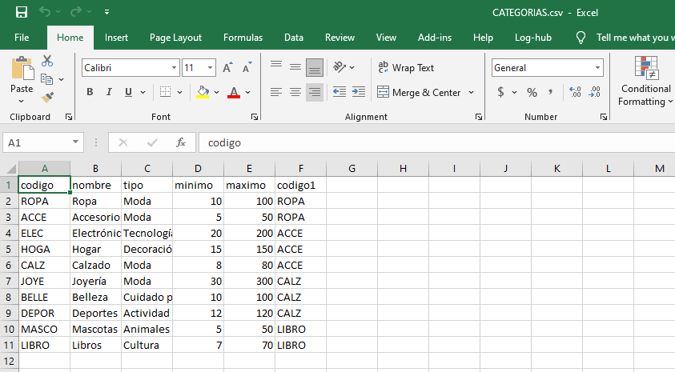

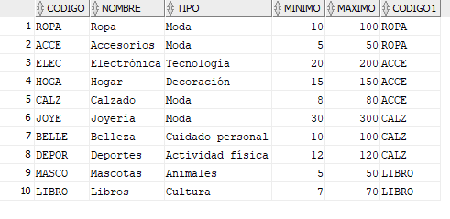

Se automatizó con Mockaroo y después en SQL DEVELOPER en cada tabla se agregaron esos nuevos datos, dando click derecho, import data y se selecciona el archivo en cuestión.

# CICLO INICIAL

En el punto anterior iniciamos la construcción de un ciclo de desarrollo sin tener el diseño general. En este punto vamos a realizar dicho diseño.

### A. Diseño: modelo conceptual

1. Realicen el modelo general de conceptos. No olviden definir los conceptos.



1. Propongan una consulta gerenciales.

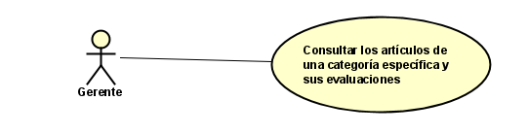

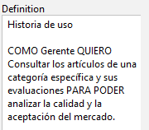

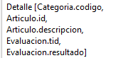

### RETROSPECTIVA

* 1. ¿Cuál fue el tiempo total invertido en el laboratorio por cada uno de ustedes? (Horas/Hombre)

El tiempo total invertido fue de aproximadamente 15 horas en trabajo simultáneo.

* 1. ¿Cuál es el estado actual del laboratorio? ¿Por qué?

Pudimos resolver todo lo que pedía el laboratorio, algunas cosas costaron resolverlas, pero se logró el objetivo

* 1. ¿Cuál consideran fue el mayor logro? ¿Por qué?

Terminar el laboratorio, consideramos que la primera vez que lo vimos creíamos que no era tan extenso, pero al momento de empezar a hacer eso pensamos lo contrario. También, agregar el todo parte del modelo extendido a Oracle fue un logro.

* 1. ¿Cuál consideran que fue el mayor problema técnico? ¿Qué hicieron para resolverlo?

Cuando daban errores de integridad nos asustamos, por ejemplo, en el todo parte, ese fue un gran problema porque de ahí ligaban otras tablas, entonces si o si tocaba arreglar esa parte. Lo arreglamos investigando una función que hace eso ON CASCADE.

* 1. ¿Qué hicieron bien como equipo? ¿Qué se comprometen a hacer para mejorar los resultados?

El trabajo constante, no descansar hasta lograr esos problemas mínimos que afectaban a toda la base de datos. Para mejorar los resultados necesitamos más rapidez y menos estrés al momento de que Oracle imprima errores.